Упражнение «Посади морковку»
Цель: классифицировать предметы по размеру, развивать внимание.
Детям предлагается помочь зайчику посадить морковку. Большую морковку нужно разместить на широкой грядке, а маленькую - на маленькой.
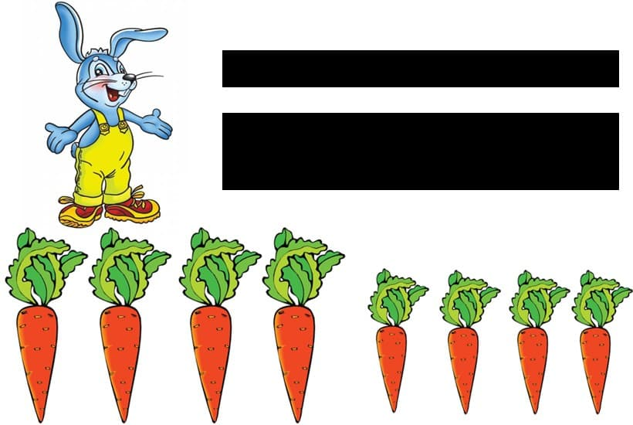

Упражнение «Лишний предмет»
Цель: развивать произвольное внимание, умение анализировать и классифицировать предметы.
На рисунке четыре предмета, из которых три в значительной степени похожи друг на друга, и только один отличается, от других. Детям необходимо найти лишний предмет и выделить его рамкой или зачеркнуть.
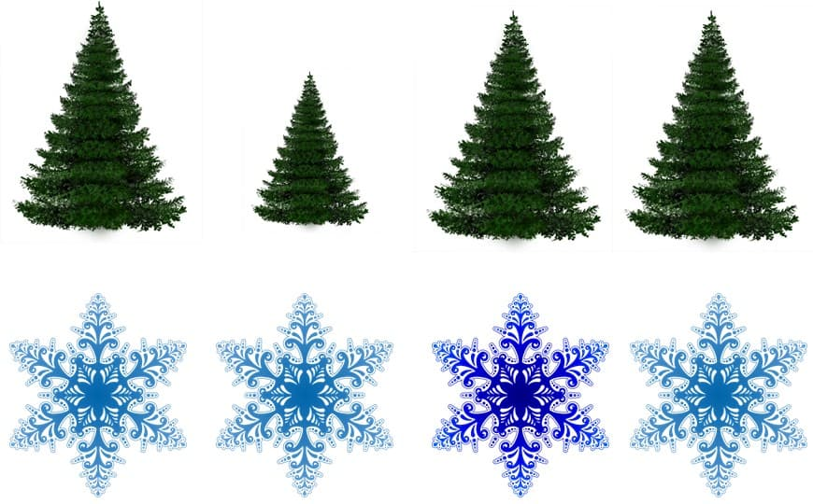

Упражнение «Найди пару»
Цель: развивать память, внимание.
Детям раздаются карточки с различными изображениями. Им нужно среди других картинок, разложенных на столе, найти такие же картинки, какие они получили.
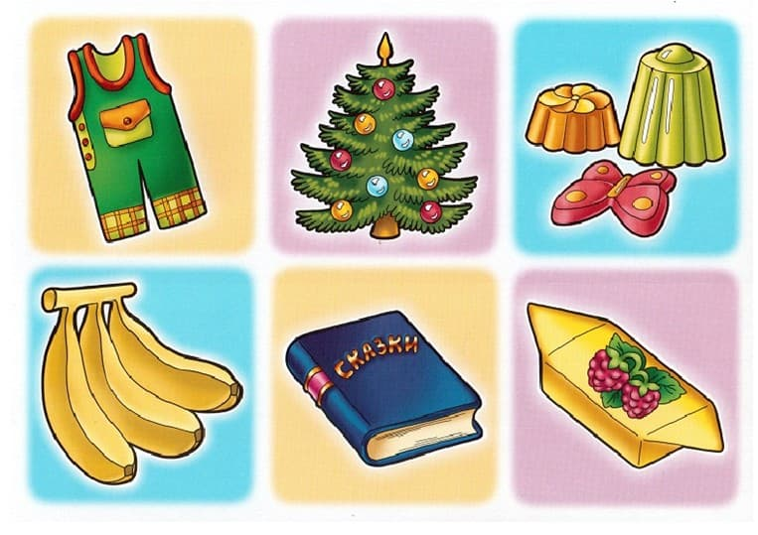

Упражнение «Воздушные шарики»
Цель: научить детей классифицировать предметы по цвету, развить внимание.
Детям предлагается «привязать» шарики, чтобы они не улетели, к ниточкам соответствующего цвета (синий шарик «привязать» к синей ниточке и т.д.). Шарики можно приклеить, тогда получится аппликация.
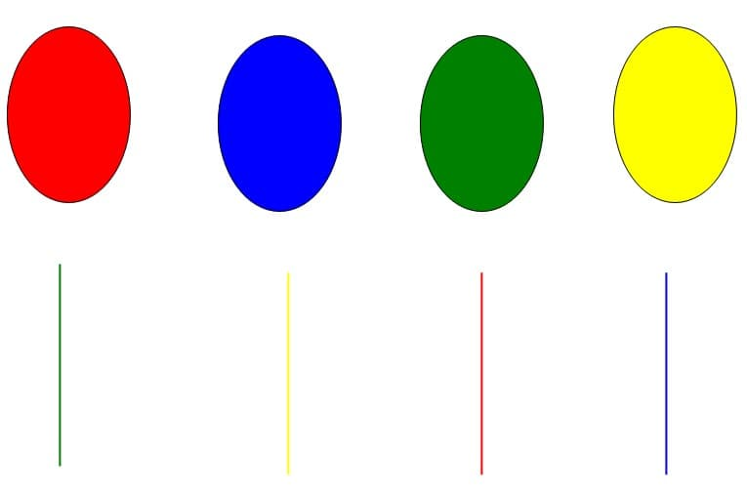

Упражнение «Грибочки»
Цель: развивать память, внимание и мелкую моторику.
Взрослый предлагает внимательно рассмотреть рисунок, обвести все грибочки на поляне.

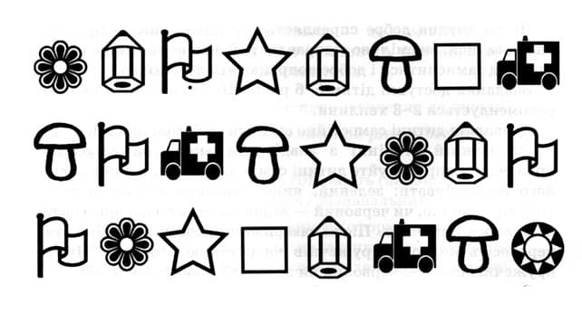

Упражнение «Чьи малыши?»
Цель: развивать память, мышление и внимание.
Взрослый предлагает дошкольникам рассмотреть картинки с животными, и найти их детенышей.

